Alex Vo

6-17-2022

Module 2.2 Assignment

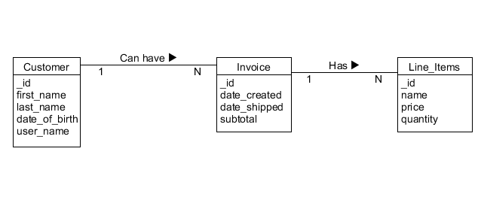

NoSQL format

{

    "customer"

    {

        "_id":01102

        "first_name":"Alex"

        "last_name":"Vo"

        "date_of_birth":1/11/20

        "user_name":"Alex14512315129V"

    }

    "Invoices"

    {

        "_id": 2182517

        "date_created": 10-12-2013

        "date_shipped": 10-15-2013

        "subtotal": $2098.99

        "Line_items"

        {

            "_id":12479124

            "name":"Shampoo"

            "price":$5.79

            "quantity":240

        }

    }

}